10月の新着本

**百年の孤独**　　　　　　ガブリエル・ガルシア・マルケス

ノーベル文学賞受賞作家の代表作。1967年アルゼンチンの出版社から初版刊行。

マジック・リアリズムと呼ばれるその手法は、世界文学の歴史を塗り替えたと激賞された。

この世界が滅びる前に、聴け、愛の絶叫を！見よ、孤独の奈落を！！

蜃気楼の村マコンドを開墾しながら、愛なき世界を生きる孤独な一族、その百年の物語。

錬金術に魅了される家長。いともでもある妻とその子供たち。そして、どこからか到来する文明の印・・・。

目も眩むような不思議な出来事が延々と続くが、予言者が羊皮紙に書き残した謎が解読されたとき、一族の波乱に満ちた歴史は劇的な最後を迎える。

世界的ベストセラーとなった20世紀文学屈指の傑作！！！

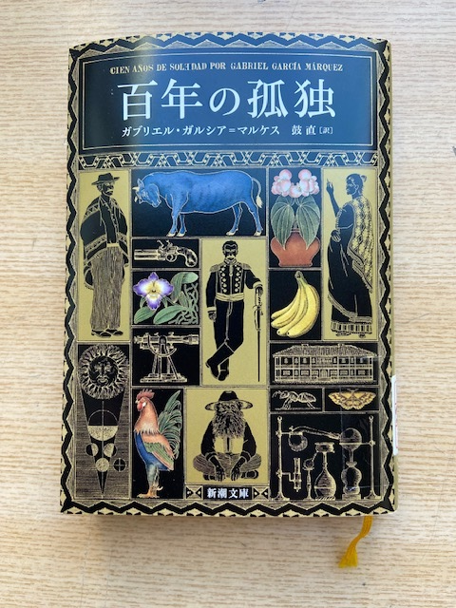　　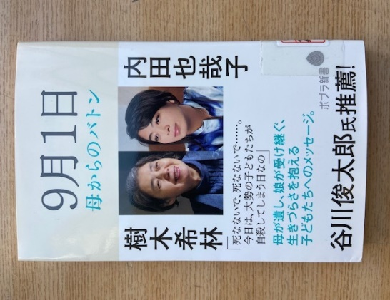　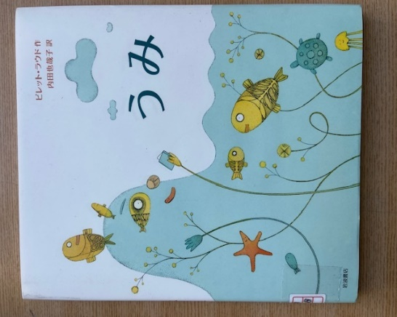

うみ　　　ピレット・ラウド作　内田也哉子訳

エストニアを代表する絵本作家がおくる、おやすみ前の読み聞かせの大切さについてのシュールで美しい絵本。

寝る前の読み聞かせが大好きなすべての子どもたちと、ちょっぴり疲れたおとなたちにおくる絵本。

　母からのバトン　樹木希林・内田也哉子

「死なないで、死なないで…。今日は、大勢の子どもたちが自殺してしまう日なの」

母が遺し、娘が受け継ぐ、生きづらさを抱える子どもたちへのメッセージ。